К Международному дню защиты детей в нашем детском саду прошёл конкурс на лучшую клумбу!
В младшей группе «Осьминожки» родители вместе с воспитателем и детьми сделали красивую, необычную клумбу и назвали её «Садовые человечки»
Все родители принимали активное участие в конкурсе, и за это мы говорим им большое
СПАСИБО!!!
А теперь мы объясним, почему мы выбрали именно такую композицию:
Мы садовые ребята,
В гости в детский сад пришли
И покажем вам как надо,
Чтобы цветики росли
Поливаем, удобряем
И следим во все глаза,
Чтобы осень в детском садике
Всех красивее была!
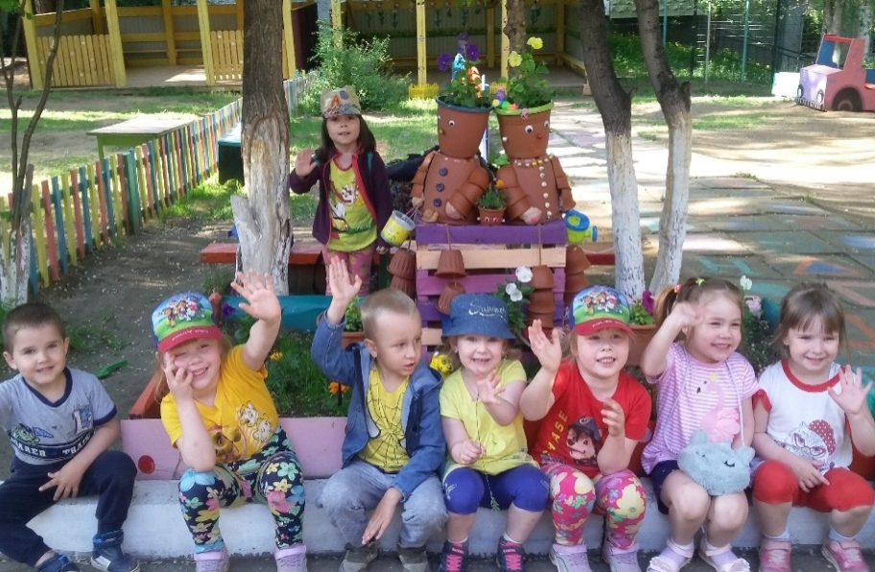
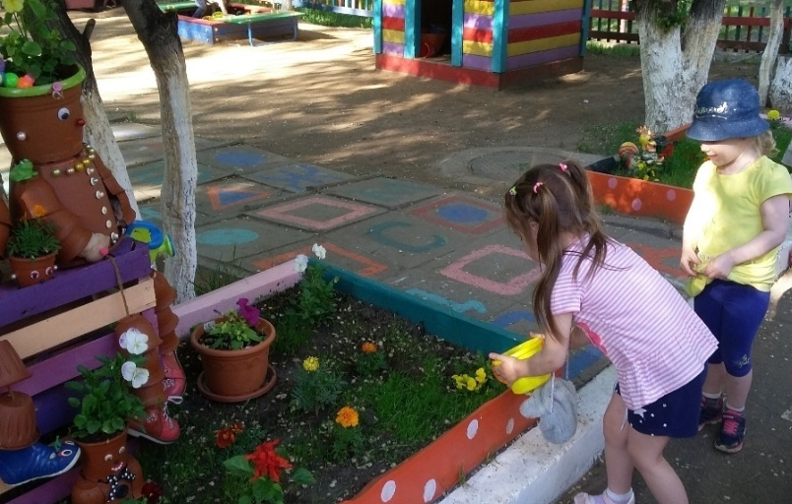
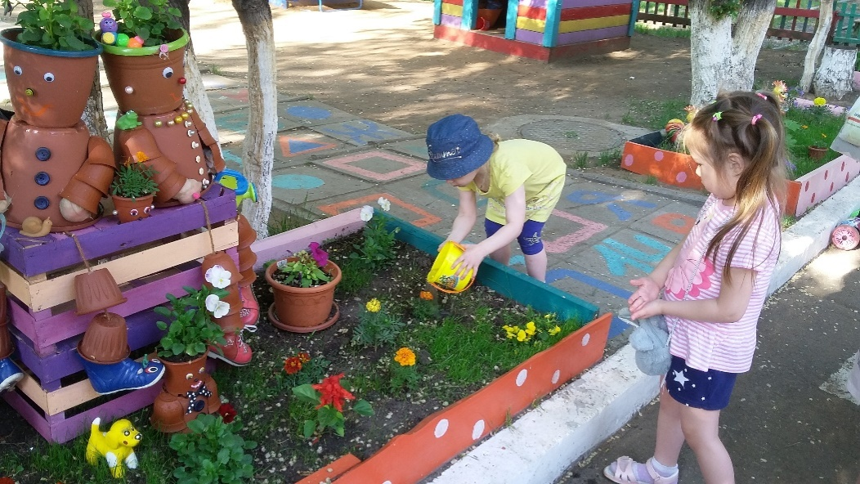
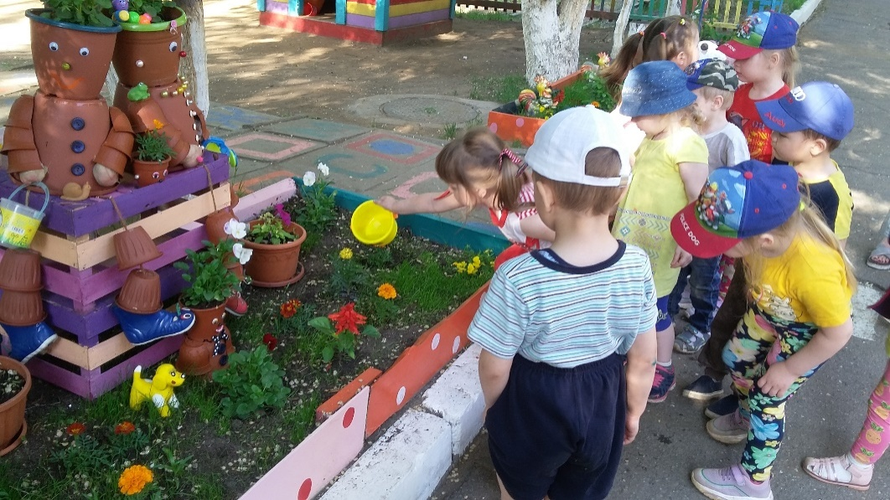
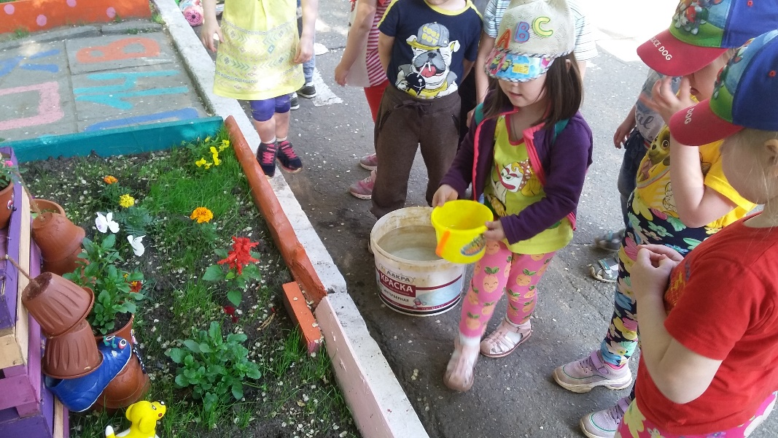
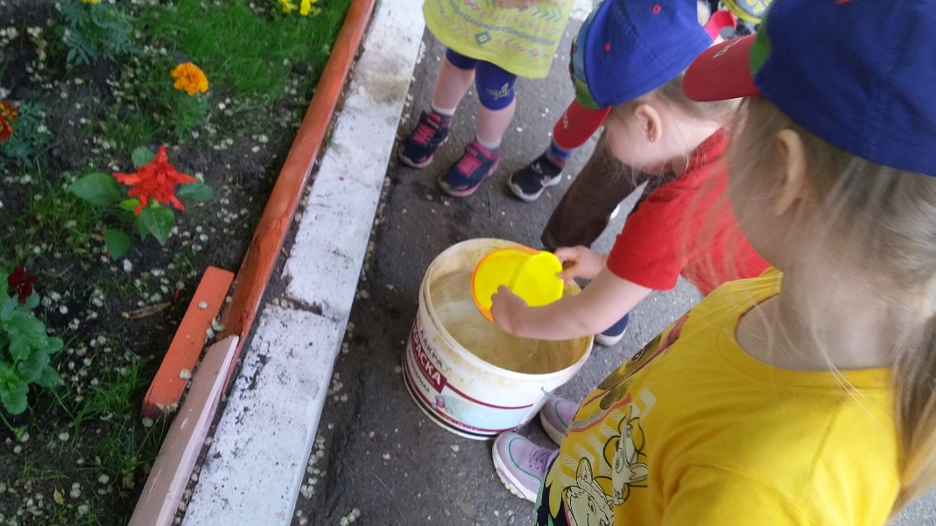
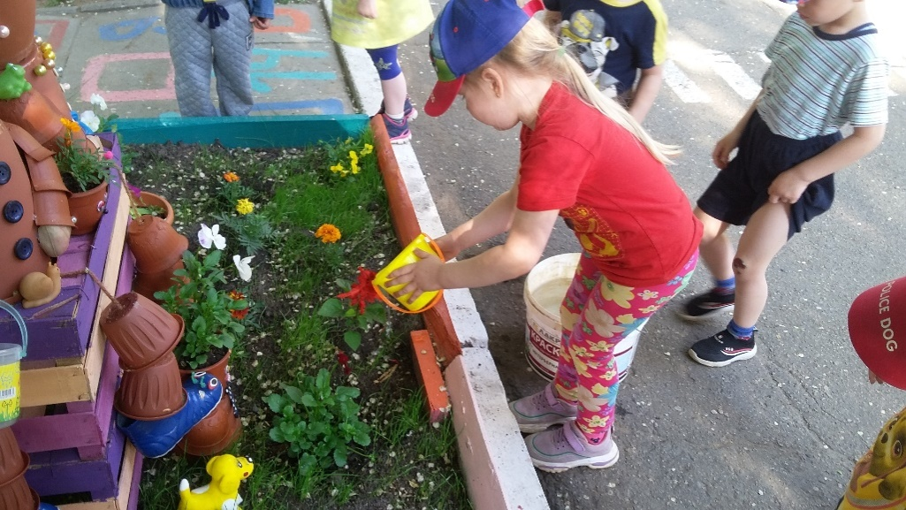
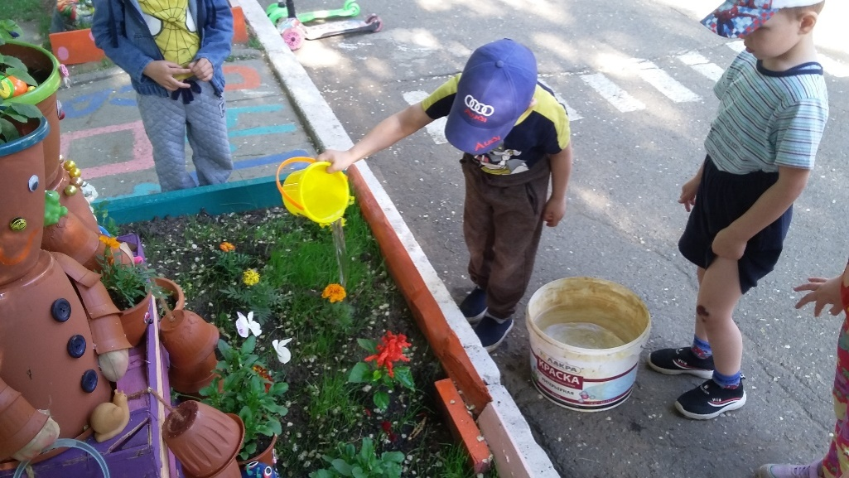
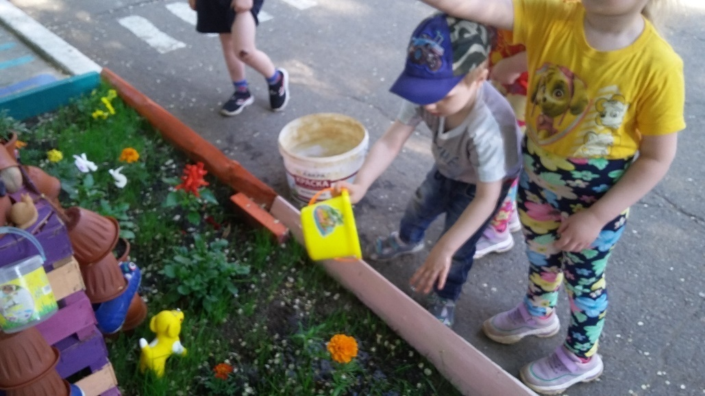

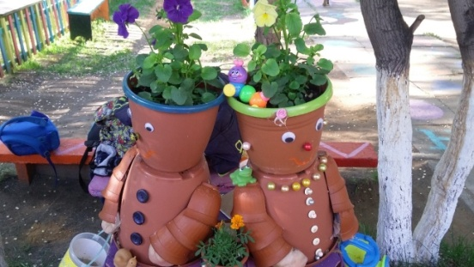
Подготовила воспитатель Чекаева О.А.

